

**QUALIDADE DE SOFTWARE**

Márcio Edgar Della Torre Filho

Análise de Qualidade

Piracicaba

2024

# RESUMO

Este projeto fará uma análise de qualidade de um EPI(Equipamento de Proteção Individual) o “Calçado de Segurança”. O Calçado de segurança é utilizado em várias empresas onde á o manuseio de materiais que podem causar acidentes em caso de queda garantindo a segurança dos pés do trabalhador.

Aqui iremos abordar um modelo da marca especifica Estival.

# SUMÁRIO

1. RESUMO 2

2. SUMÁRIO 3

3. INTRODUÇÃO 4

4. O PROJETO 5

4.1 Detalhes do produto ou serviço 5

4.2 Tabela de Análise 5

4.3 Relatório 6

4.4 Evidências 7

4.5 Onde encontrar 8

5. CONCLUSÃO 8

6. REFERÊNCIAS BIBLIOGRÁFICAS 8

# INTRODUÇÃO

O projeto tem o intuito de analisar o calçado de proteção da marca Estival, assim avaliando a qualidade do material usado na confecção do produto, o conforto do produto durante uma utilização prolongada e o estado de conservação do mesmo.

Não será tratado a resistência do material referente ao nível de proteção oferecida ao usuário, somente a questão da usabilidade, material de confecção e conforto oferecido.

# O PROJETO

O produto a ser analisado neste projeto é o sapato de segurança Estival - EN10023S2L. O tipo do produto analisado é um equipamento de segurança usado em várias empresas com o intuito de evitar acidentes com seus colaboradores.

Será analisado a durabilidade dos materiais usados na confecção do produto, a performance referente ao uso prolongado e o conforto durante o uso.

## Detalhes do produto ou serviço

|  |  |
| --- | --- |
| **Nome do produto ou serviço:** | **Calçado de segurança** |
| **Fabricante:** | **Estival** |
| **Tempo de uso:** | 9 horas por dia. |
| **Outros detalhes relevantes sobre o produto:** | **Calçado tipo Tênis** |

## Tabela de Análise

|  |  |  |
| --- | --- | --- |
| **Característica** | **Sua percepção** | **Referência da evidência [caso tenha]** |
| **Usabilidade:** | O Sapato tem uma regulagem de fácil ajuste no pé e é bem confortável. Apesar de ser um pouco pesado devido ao material usado na proteção. |  |
| **Matéria prima:** | Confeccionado em Microfibra coberto em camurça, Bico de Composite, Palmilha Antifuro (EVA) |  |
| **Performance:** | Desempenha todas as funções de proteção, confortável mesmo sendo usado durante 9 Horas seguidas. |  |
| **Design:** | **O Design é bem moderno e pelo fato de ter camurça em seu acabamento não da a percepção de sapato de segurança podendo ser uado em outras ocasiões.** | Sapato De Segurança Microfibra - Preto E Vermelho - Estival |
| **Valor:** | **O Item está na média dos valores cobrados pelos produtos da mesma categoria.** |  |

## Relatório

Foi analisado o Sapato de segurança da marca Estival, os testes foram feitos durante 7 dias o sapato foi utilizado diariamente durante 10h por dia.

Foi detectado um desgaste quase imperceptível no sapato de segurança, não foi relatado dores nos pés do usuário durante o uso e nem após o uso do produto.

## Evidências

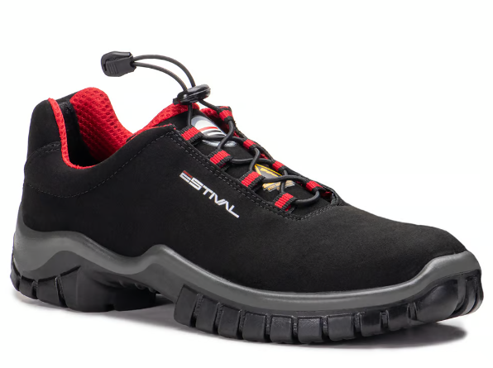

Imagem 1: Sapato de Segurança

## Onde encontrar

O produto em específico ou suas variedades pode ser encontrado no site: <https://www.lojaestival.com.br/>

# CONCLUSÃO

A elaboração deste trabalho foi importante para aprender sobre a análise de qualidade e os passos para o fazer. Foi importante também para salientar da importância do uso do calçado de segurança nos trabalhos onde se encontra o risco de um acidente com os pés.

A proteção do mesmo é de suma importância.

Com o desenvolvimento desta análise serei capaz de criar outras analises que serão úteis no futuro.

# REFERÊNCIAS BIBLIOGRÁFICAS

Loja Estival Oficial. Disponível em: (https://www.lojaestival.com.br/produto/sapato-de-seguranca-em-microfibra-preto-e-vermelho-estival-en10023s2l-bico-composite-e-palmilha-antiperfuro-ca-40516/). Acesso em(13/03/2024).